
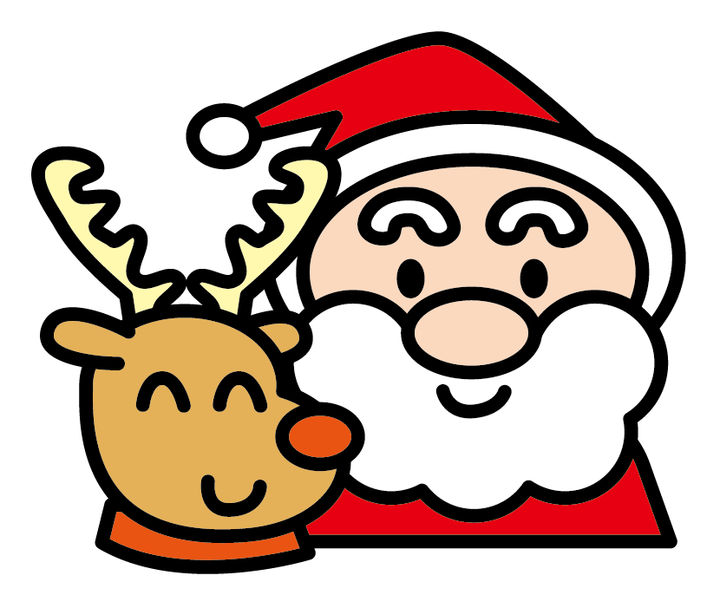
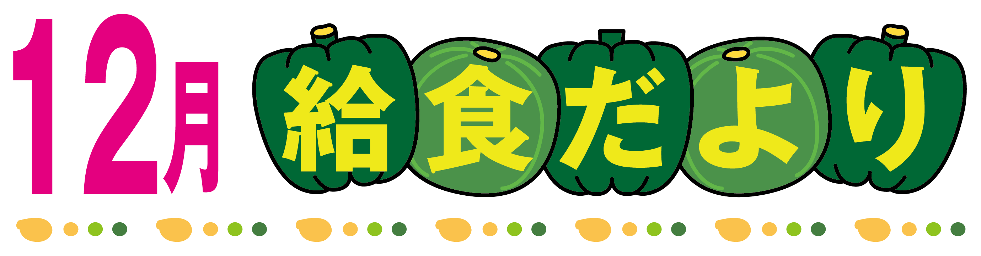

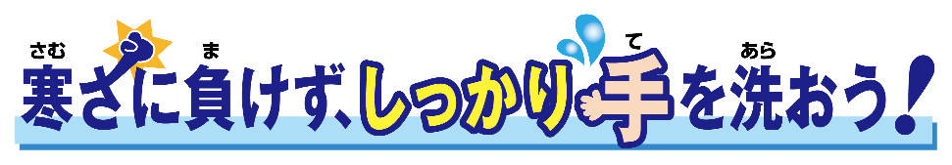
２０２３．１２月 鵜川小学校

冬は、インフルエンザやノロウイルス、コロナウイルスなど感染症が流行しやすい季節です。感染症予防の基本は「手洗い」です。外から帰った時、調理や食事の前後、トイレの後など、こまめに手を洗いましょう。

☆彡 あえのこと給食 ☆彡

能登半島に今も伝わる「あえのこと」は、目には見えない「田の神さま」を実際にいらっしゃるかのように、各家でおもてなしをする農耕のお祭りです。「あえ」は「おもてなし」、「こと」は「お祭り」の意味です。田の神様への感謝の気持ちで１２月５日に田へ神様をお迎えにあがり、家にお招きしてお風呂やごちそうでおもてなしをして、種をまく時期まで種もみの入っている俵で休んでいただきます。２月９日になったらまた、お風呂とごちそうでおもてなしをして田に帰っていただく農耕祭事です。

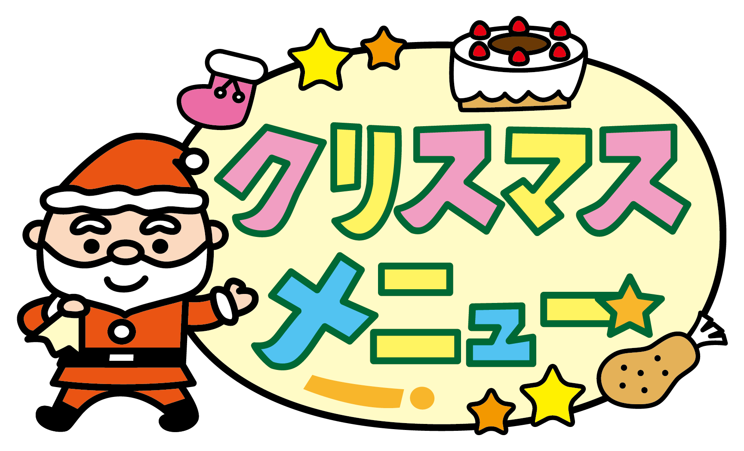
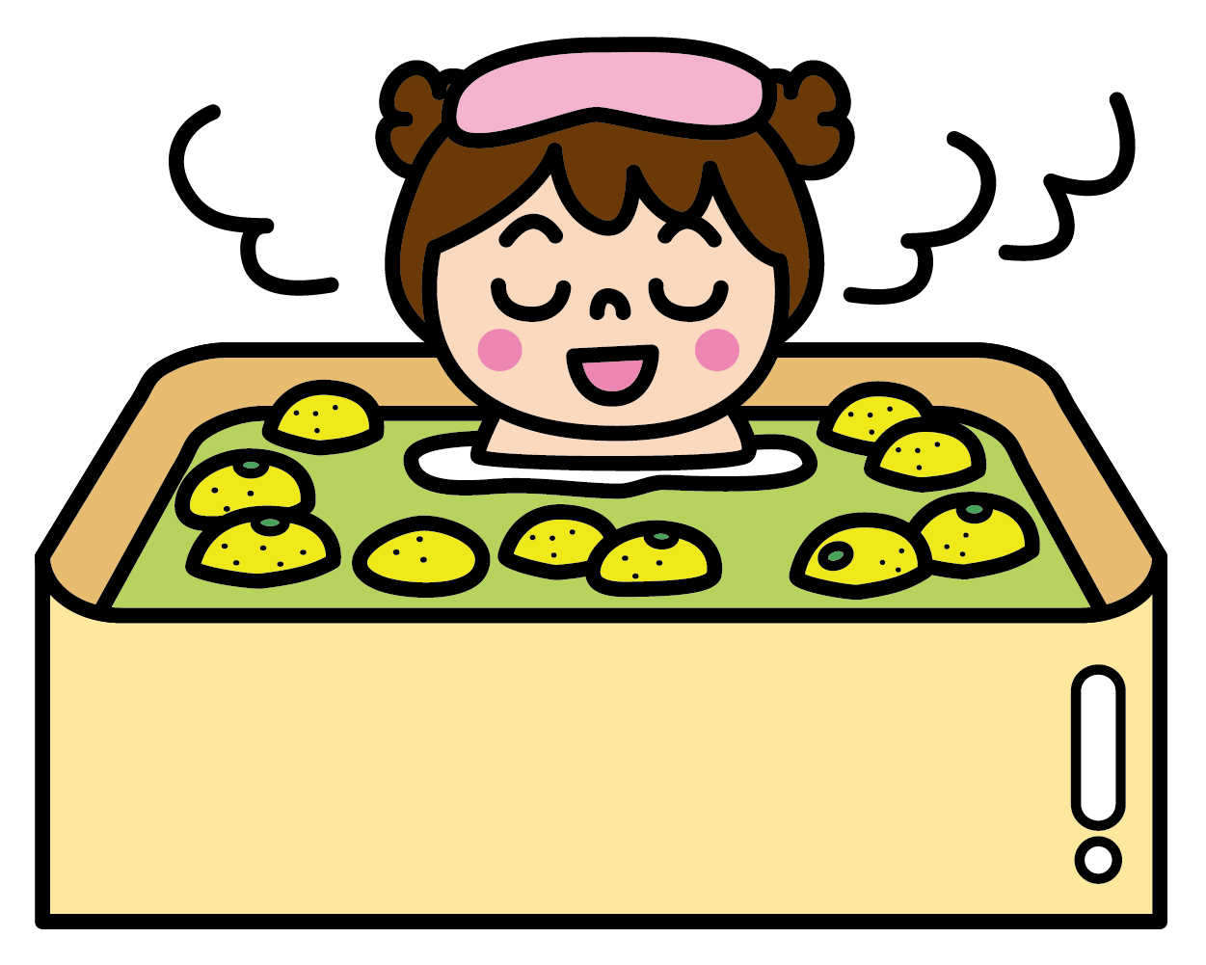
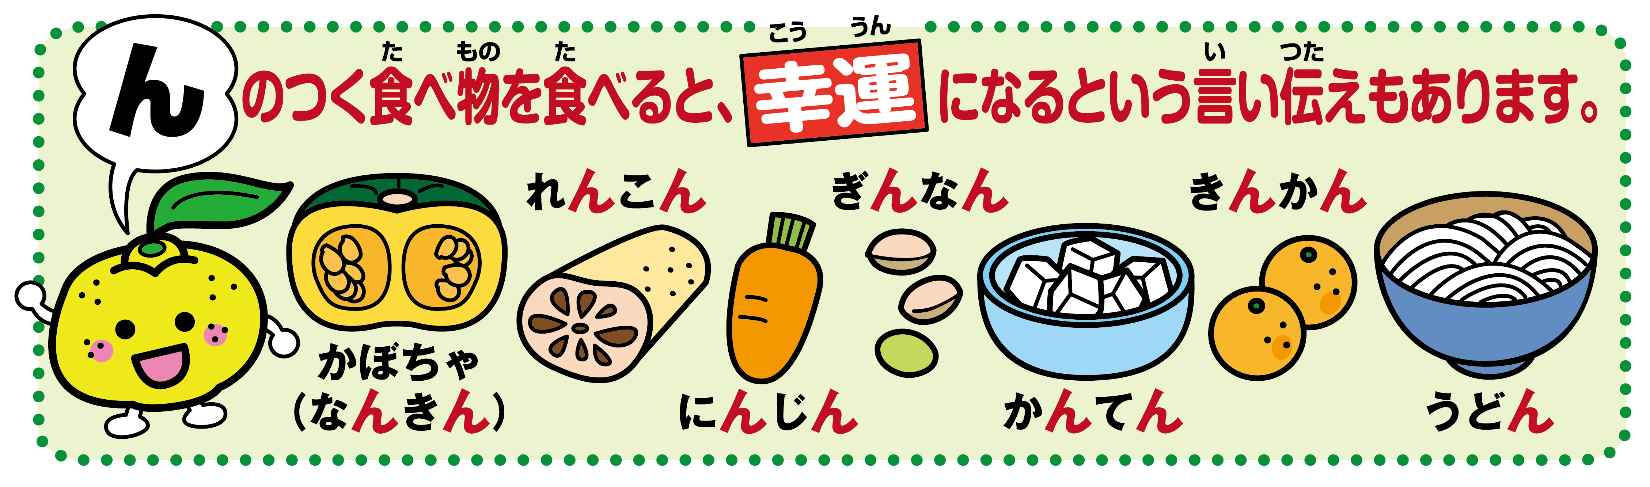
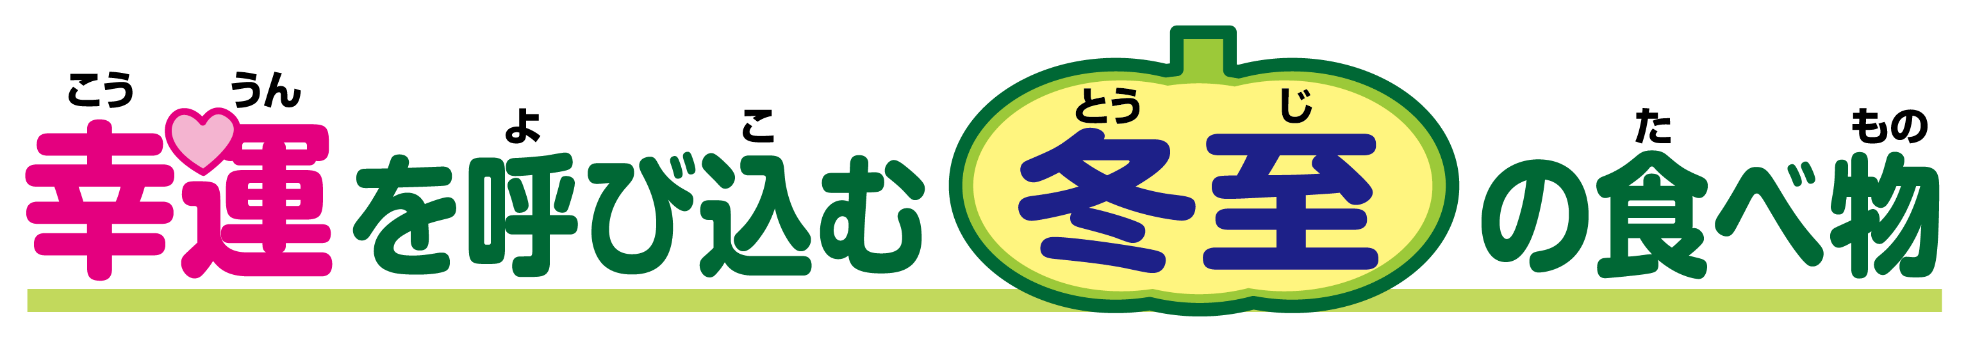
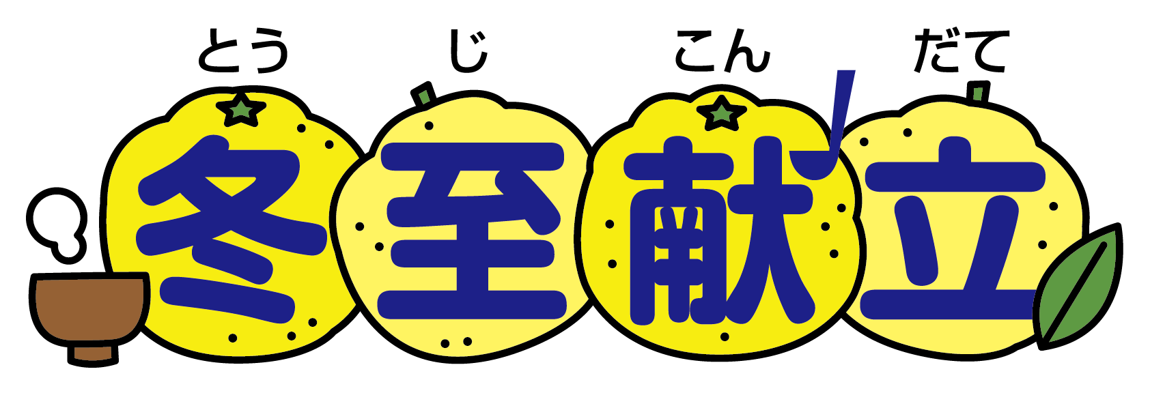
冬至は２２日です
クリスマス給食 １２月２２日（金）
＊ごはん
＊やさいスープ
＊お星さまハンバーグ
＊こまつなのクリームパスタ
＊クリスマスデザート 牛乳
トゥンジーは冬至の
ことで、冬至の日に食べる沖縄のごはんです
夜はゆず湯に入ってあたたまってね
冬至給食 １２月２１日（木）
＊トゥンジージューシー
＊なめこ汁
＊かぼちゃひき肉フライ
＊クーブイリチー
＊牛乳
☆彡 給食では・・・ 12月５日（火）に☆彡
☆小豆ごはん（うるち米に、煮た小豆をまぜます）
☆打ち豆汁（打ち豆と野菜やとうふ、きのこをつかいます）
☆魚の揚げ物（正式には尾頭付きの魚ですが、今回は揚物です）
☆紅白なます ☆牛乳

おもてなしの食材
まめ、かぼちゃ、ごぼう、
だいこん、にんじん、
さといも、きのこ、かき、
くり、みかん、さかな等

